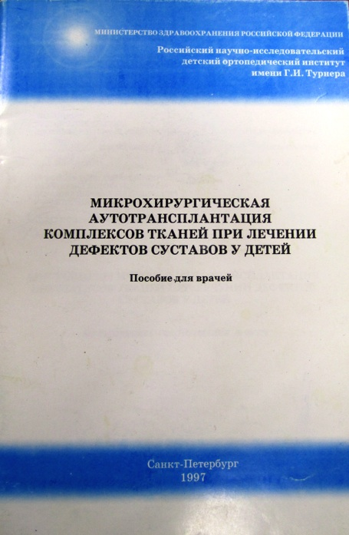
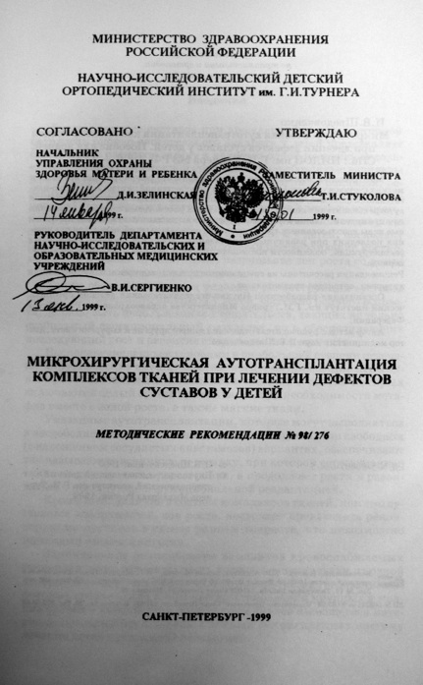
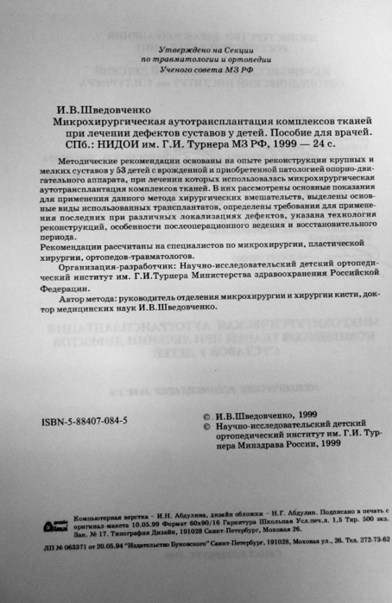

Введение

Восстановление суставов при врожденной и приобретенной патологии опорно-двигательного аппарата у детей представляет собой весьма сложную задачу и является одной из наиболее серьезных проблем современной ортопедии. Разработанные варианты реконструкций с использованием разнообразных прокладок, резекционные артропластики, к сожалению не дают при своем применении стойкого результата, особенно в раннем детском возрасте, а хирургические вмешательства, предусматривающие эндопротезирование, вообще не могут быть применены у детей, поскольку предусматривают при своем исполнении рассверливание костномозговых каналов и, тем самым, разрушение зон роста со всеми вытекающими отсюда последствиями.
Таким образом, основным условием реконструкции суставов опорно-двигательного аппарата у детей, особенно раннего возраста, должно быть использование вмешательств, дающих не только стабильный функциональный результат, но и обеспечивающих последующий рост и развитие оперированного сегмента.
Вышеперечисленным условиям в наибольшей степени отвечают хирургические вмешательства, предусматривающие пересадки кровоснабжаемых комплексов тканей, в состав которых включаются целый сустав или его часть, при необходимости метафиз вместе с зоной роста, а также мягкие ткани.
Указанные аутотрансплантации, которые могут выполняться в несвободном (без пересечения сосудистого пучка) или свободном (с наложением сосудистых анастамозов) вариантах, обеспечивают так называемую истинную пересадку, при которой перемещенная ткань не подвергается перестройке, а продолжает расти и развиваться с последующей функциональной реадаптацией.
Кроме того, наличие в составе комплексов тканей, помимо суставных поверхностей, зон роста, позволяет производить реконструкции суставов в самом раннем возрасте, что невозможно никакими иными методами.
Значительное разнообразие вариантов кровоснабжаемых трансплантатов, основную часть которых заимствовали из одной донорской зоны (стопа), обусловлено конкретными требованиями, которые предъявляли к ним при восстановлении крупных и мелких суставов конечностей, вместе с тем анализ имеющегося материала позволил предложить в данных рекомендациях систему лечения детей с указанной патологией.

Описание метода.
Формула метода.
Предлагается система лечения дефектов суставов верхней конечности как врожденной, так и приобретенной этиологии, основной которой является микрохирургическая аутотрансплантация комплексов тканей в различных вариантах, отличающаяся от существующих тем, что ее использование позволяет проводить хирургическую реабилитацию в раннем детском возрасте, гарантировать стабильные функциональные результаты, обеспечить последующий рост и функционирование конечности.
Используемые при этом методы защищены авторскими свидетельствами №№ 1287864, 1437015, заявками на авторские свидетельства и патенты №№ 95115442, 4928814/14, 3882380/14, 96116047, 97114617.

Показания и противопоказания к микрохирургической аутотрансплантации комплексов тканей при реконструкции суставов
На сегодняшний день имеющийся опыт реконструкции суставов опорно-двигательного аппарата позволяет выделить следующие основные показания для микрохирургической аутотрансплантации комплексов тканей.
Врожденные пороки развития суставов, которые могут быть представлены в указанных далее наиболее типичных видах.
Недоразвития суставов при проксимальных и дистальных формах врожденной эктромелии конечностей, так например при лучевой и локтевой косорукости, фокомелии и пр., когда частичное или полное отсутствие одной из костей обуславливает тяжелую деформацию, неуклонно прогрессирующую с возрастом.
Деформации суставов в виде врожденного анкилоза, наиболее типичным представителем данной группы является врожденный плече-лучевой синостоз - синдром, основным проявлением которого является отсутствие локтевого сустава.
Приобретенная патология опорно-двигательного аппарата, которая также может быть представлена в нескольких основных формах.
Анкилозы суставов вследствие травм или перенесенного остеомиелита.
Отсутствие одной из суставных поверхностей приобретенного характера, особенно в случаях повреждения метафизарной области и зоны роста, либо протяженного дефекта диафиза, когда помимо восстановления сустава, речь идет о замещении костного дефекта

В указанных ситуациях стабильный результат с последующим ростом и гарантией отсутствия рецидива деформации может быть достигнут лишь с помощью трансплантации кровоснабжаемого комплекса тканей, который может обеспечить необходимое развитие конечности.
Оперативное лечение детей с врожденной патологией при использовании указанных методов может быть начато с возраста 10 - 12 месяцев, при последствиях травм и остеомиелита - через 4-6 месяцев после окончания воспалительного процесса.
Противопоказаниями для использования данных методов является сопутствующая соматическая патология, не позволяющая проводить длительные микрохирургические операции, а также воспалительные изменения мягких тканей в области суставов, планируемых для реконструкции.
Все оперативные вмешательства проводятся под эндотрахеальным наркозом с использованием нейролептаналгезии.
В связи с ограниченным объемом изложения в данных рекомендациях рассматриваются лишь варианты реконструкции крупных и мелких суставов верхней конечности.

Материально-техническое обеспечение предлагаемой системы лечения.
Для выполнения оперативных вмешательств требуется операционный микроскоп Оптон или Мико-ОФ ( гос.рег. № ), бинокулярные лупы ( гос. рег.№ ), комплект микрохирургического инструментария ( гос. рег. № 87/1339-41), шовный материал 6/0 - 10/0 фирм Шарпойнт и Этикон ( гос. рег.№ ), наборы для обработки костей ( гос. рег. № 66/468-128) аппараты Илизарова ( гос. рег. № 81/823-53), анестезиологическая аппаратура, позволяющая проводить длительное обезболивание у детей ( наркозные аппараты РО-5, РО-5, гос. рег.№ ) ).

Описание метода

При реконструкции суставов верхних конечностей у детей с врожденной и приобретенной патологией опорно-двигательного аппарата могут быть рекомендованы к использованию шесть основных вариантов хирургических вмешательств (таблица 1), предусматривающих восстановление подвижности на кисти, предплечьи и плече.

Таблица 1
Реконструируемые суставы | Варианты использованных трансплантатов
Проксимальный межфаланговый сустав пальцев кисти | проксимальный межфаланговый сустав 2-4 пальцев стопы
Пястно-фаланговый сустав пальцев кисти | плюсне-фаланговый сустав 2-4 пальцев стопы,проксимальный межфаланговый сустав пальцев кисти
Луче- и локтезапястный суставы | 2-я плюсневая кость или 2-я плюсневая кость вместе с плюсне-фаланговым суставом
Плече-лучевой сустав | проксимальный эпиметафиз 1-й плюсневой кости
Локтевой сустав | 1-й плюсне-фаланговый сустав
Плечевой сустав | наружный край лопатки с апофизом нижнего угла

Столь значительное разнообразие трансплантатов, используемых для реконструкции, обусловлено тем, что восстановление суставов производили практически на всех уровнях верхней конечности и в каждом конкретном случае решали определенные задачи. Вместе с тем, всегда при реконструкции поддерживали определенный принцип - не только восстановление подвижности, но и обеспечение последующего роста с целью получения стойкого ближайшего и отдаленного результата.

Реконструкция проксимальных межфаланговых суставов
кисти

Показанием к реконструкции проксимальных межфаланговых суставов у детей служат анкилозы вследствие травм или ожогов, нагноительных процессов, причем в этих ситуациях огромную роль играли «профессиональные» показания, когда дети старшего возраста уже целенаправленно готовились к деятельности, связанной с необходимостью хорошей ручной умелости ( игра на музыкальных инструментах, работа на компьютерах), т.е, когда чрезвычайно необходимой была полноценная подвижность пальцев кисти.
В качестве трансплантата в подобных случаях использовали проксимальные межфаланговые суставы 2-4 пальцев стопы, критерием выбора трансплантата являлась максимально возможная подвижность на одном из вышеуказанных сегментов.
Выделение трансплантата - на тыльной поверхности проксимального межфалангового сустава стопы выкраивали кожный лоскут размером 1,0 х 1,5 см, от проксимального конца лоскута разрез продолжали на боковую поверхность пальца и далее проксимально до области межпальцевой складки. Тщательно выделяли тыльные пальцевые вены, на подошвенно-боковой поверхности - подошвенную пальцевую артерию. Указанные образования в данной области имеют весьма незначительный диаметр и препаровка последних требует предельной тщательности.
На уровне диафизов основной и средней фаланг пересекали сухожилие разгибателя, на подошвенной поверхности вскрывали сухожильное влагалище, освобождая сгибатели. При этом необходимо сохранить ветви артерии к суставу. После остеотомии в области основной и средней фаланг отделяли проксимальный межфаланговый сустав, который брали вместе с фрагментом разгибателя, отделить его без нарушения венозного оттока трансплантата не представлялось возможным.
Подготовка реципиентной зоны - производили Г-образный разрез по тыльно-боковой поверхности пальца, начиная от области анкилозированного межфалангового сустава и далее проксимально до межпальцевой складки. Выделяли и поперечно пересекали сухожилие разгибателя, производили резекцию области анкилоза до получения диастаза между проксимальной и средней фалангами, размер которого должен быть равен длине подготовленного для пересадки трансплантата. Тщательно освобождали сухожилия сгибателей, на тыле пальца у его основания выделяли одну из пальцевых вен, на ладонно-боковой поверхности - пальцевую артерию.
Трансплантат со стопы переносили в дефект на пальце кисти, сопоставляли с основной и средней фалангами и фиксировали одной спицей, проведенной через все фрагменты по оси сегмента. Сшивали сухожилия разгибателей, накладывали анастамозы между пальцевыми венами и венами трансплантата, артерией трансплантата и пальцевой артерией, послойно ушивали раны, выводя кожный лоскут переносимого сустава на тыл пальца для контроля кровоснабжения в послеоперационном периоде (рис. 1).
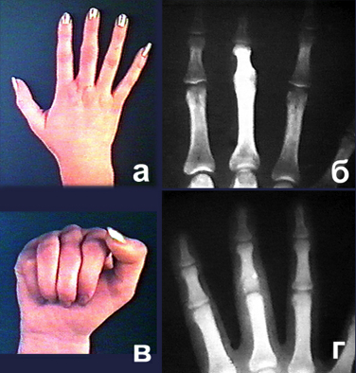

Рис.1. Результат реабилитации больной 13 лет с анкилозом проксимального межфалангового сустава 3-го пальца правой кисти, возникшим после травмы: а,б) фото и рентгенограмма правой кисти до начала лечения, в,г) возможная подвижность 3-го пальца через 6 месяцев после пересадки проксимального межфалангового сустава 4 пальца стопы в область анкилоза.

Дефект тканей на стопе обычно не требовал замещения, остатки средней и основной фаланг сопоставляли, принося незначительное укорочение пальцу.

Реконструкция пястно - фаланговых суставов кисти

Показаниями для реконструкции пястно - фаланговых суставов являются анкилозы в данной области врожденной и приобретенной этиологии, а также ситуации, возникающие после удлинения пястных костей дистракционными аппаратами при сохранившихся остатках основных фаланг и пястно-фаланговых суставах, которые в процессе дистракции перемещались в дистальном направлении и в последующем использовались для восстановления подвижности на удлиненном сегменте.
В качестве трансплантатов использовали плюсне-фаланговые суставы стопы , пястно-фаланговые и межфаланговые суставы кисти.

Реконструкция с использованием плюсне-фаланговых суставов стопы.

При выделении трансплантата, чаще всего 2-го плюсне-фалангового сустава на тыльно-боковой поверхности последнего выкраивали овальный кожный лоскут размерами 1,5 х 1,5 см, далее разрез продлевали проксимально по линии проекции первого межплюсневого промежутка. Выделяли тыльную и подошвенную плюсневые артерии, кровоснабжающие сустав, ветви большой подкожной вены, пересекали ветви сосудов к окружающим тканям. Производили остеотомию в области дистального метафиза плюсневой кости и проксимального метафиза основной фаланги, после чего полученный трансплантат отделяли от стопы.
На кисти выполняли разрез по боковой поверхности пальца в области планируемого для реконструкции пястно-фалангового сустава, продлевая его далее в проксимальном направлении по тыльной и ладонной поверхностям. Выделяли остатки основной фаланги и пястной кости, сухожилия сгибателей и разгибателей, одну из общепальцевых артерий и тыльную вену.
Трансплантат со стопы переносили в дефект пальца, при этом его разворачивали на 180 градусов, переводя сектор движений в функционально выгодное положение, фиксировали к основной фаланге и пястной кости спицей. Восстанавливали непрерывность сухожилий сгибателей и разгибателей. Накладывали анастамозы между сосудами трансплантата и сосудами кисти, послойно ушивали раны, при этом кожный лоскут выводили на ладонно-боковую поверхность пальца для контроля кровотока в послеоперационном периоде (рис. 2).

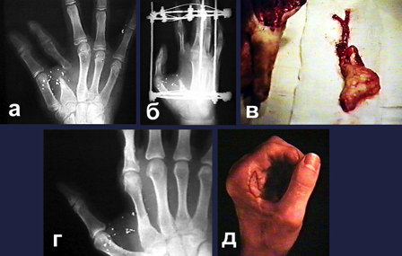

Рис.2. Результат лечения ребенка 14 лет с последствиями взрывной травмы правой кисти: а) рентгенограмма кисти до начала лечения, дефект 2-й пястной кости и пястно-фалангового сустава, б) восстановление длины 2-го пальца с использованием дистракционного аппарата,в) использование плюсне-фалангового сустава 2-го пальца стопы в качестве трансплантата при замещении дефекта 2–го пальца кисти, г,д) клинический и рентгенологический результат лечения.

Реконструкция с использованием пястно-фаланговых и межфаланговых суставов кисти.
При данном варианте восстановления кисти первоначально проводили удлинение недоразвитых или утраченных вследствие травмы сегментов за счет сохранившихся пястных костей. Причем реконструкцию суставов выполняли не ранее, чем через 3 - 4 месяца после дистракции. Для этой цели использовали два основных варианта ( авторские свидетельства №№ 1287864, 1437015 ).Принципиально общим для данных двух видов вмешательств являлось использование менее полноценных в функциональном отношении суставов для восстановления более необходимых, причем перенос трансплантатов на сосудистых пучках осуществляли в несвободном варианте, т.е. без пересечения последних.

Как уже указывалось выше, первым этапом получали необходимую длину пальца, удлиняя сохранившуюся пястную кость методом дистракции.
Далее через 3-4 месяца после данного этапа выполняли восстановление подвижности на уровне пястно-фалангового сустава за счет сохранившегося дистального межфалангового.
Производили разрез мягких тканей по боковой поверхности пальца , начиная от уровня дистального межфалангового сустава и далее проксимально до области планируемого для реконструкции пястно-фалангового.
Выделяли одну из тыльных пальцевых вен, ладонную пальцевую артерию, тщательно сохраняя ветви сосудов к переносимому суставу. После остеотомии средней и ногтевой фаланг выделенный дистальный межфаланговый сустав на сосудистом пучке переносили проксимально и помещали в диастаз между фрагментами удлиненной ранее пястной кости. Диастаз создавали либо путем поперечной остеотомии и разведения фрагментов либо путем резекции в данной зоне. Фрагменты фиксировали спицей, проведенной по оси пальца. Послойно ушивали рану (рис.3 ). 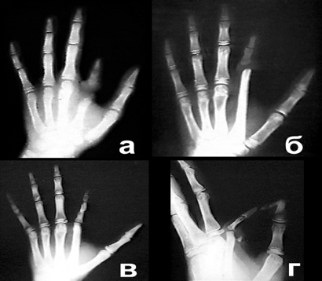

Рис. 3.Результат восстановления функции схвата у больного 8 лет с последствиями остеомиелита основной фаланги и пястной кости 2-го пальца левой кисти: а) рентгенограмма кисти до начала лечения, б) через 6 месяцев после удлинения 2-й пястной кости, в,г) возможности активных движений 2-го пальца после восстановления пястно-фалангового сустава путем переноса дистального межфалангового.
Второй вариант реконструкции пястно-фаланговых суставов применяли преимущественно при эктродактилии кисти, когда имело место недоразвитие пальцев с сохранением рудиментов основных фаланг и, тем самым, пястно-фаланговых суставов. В этой ситуации первый этап был идентичен предыдущему вмешательству - удлинение пястной кости дистракционным аппаратом. При этом имеющийся пястно-фаланговый сустав в процессе дистракции смещается дистально и не играет никакой роли в функции кисти.
После получения необходимой длины сегмента через 3-4 месяца выполняли восстановление его подвижности. 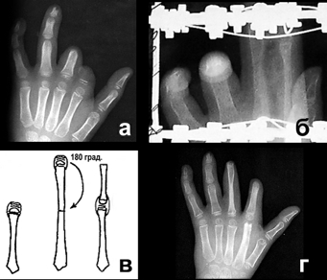
Рис.4 Результат лечения посттравматической деформации левой кисти у ребенка 5 лет: а) рентгенограмма кисти до начала лечения, культи 2-З пальцев,б) удлинение 2-й пястной кости 2-го пальца и основной фаланги 3-го пальца методом дистракционного эпифизеолиза,в)схема переноса пястно-фалангового сустава в центр регенерата после окончания удлинения,г) рентгенограмма кисти через год после окончания лечения.

Производили разрез мягких тканей по боковой поверхности пальца, начиная от его кончика и далее проксимально до зоны планируемого пястно-фалангового сустава. Выделяли одну из тыльных пальцевых вен, ладонный сосудисто-нервный пучок, начиная от основания пальца и далее до области сустава. От рудимента основной фаланги отсекали сухожилие сгибателя и разгибателя. Далее проводили поперечную остеотомию в области проекции планируемого пястно-фалангового сустава и полученный фрагмент удлиненной ранее пястной кости вместе с пястно-фаланговым суставом ротировали на 180 градусов. Тем самым пястно-фаланговый сустав перемещался на основание пальца и удлиненный ранее дистальный фрагмент пястной кости превращался в основную фалангу.Достигнутое положение фиксировали спицей, послойно ушивали рану ( рис. 4).

Реконструкция локте - и лучезапястного сустава.

Показанием для восстановления указанных суставов служили врожденные недоразвития дистальных концов костей предплечья ( локтевая и лучевая косорукость), а также дефекты дистальных эпиметафизов, сформировавшихся на почве экзостозной хондродисплазии, остеомиелита, травм. Практически во всех случаях указанная патология, помимо дефекта суставной поверхности , характеризовалась разрушением зоны роста, в связи с чем при выполнении реконструкции приходилось решать две основные задачи - обеспечить необходимую подвижность и последующий рост трансплантата с целью профилактики рецидивов ( заявка на патент № 95115442 )
В качестве трансплантатов в указанных случаях использовали вторую плюсневую кость или вторую плюсневую кость, взятую вместе с плюсне-фаланговым суставом и проксимальным метафизом основной фаланги.
Выделение трансплантата - проводили разрез мягких тканей в области первого межплюсневого промежутка стопы с выкраиванием на тыле второй плюсневой кости овального кожного лоскута размером 1,5 х 1,5 см. Выделяли большую подкожную вену, тыльную артерию стопы и ее продолжение в виде тыльной и подошвенной плюсневых артерий, тщательно сохраняли ветви указанных сосудов ко второй плюсневой кости и межкостным мышцам, пересекая все остальные, идущие к тканям 1 и 3 лучей. Выполняли остеотомию в области проксимального метафиза плюсневой кости и капсулотомию плюсне-фалангового сустава. Пересекали сухожилия разгибателей в указанных зонах, сухожилия сгибателей на подошвенной поверхности удавалось всегда отделять без повреждения сосудов. При заимствовании плюсневой кости вместе с основной фалангой -вместо капсулотомии проводили остеотомию в области диафиза основной фаланги, стараясь не повреждать капсулу сустава. После указанных манипуляций трансплантат отделяли от донорского места.

Подготовка реципиентной зоны - проводили разрез мягких тканей по радиальной поверхности предплечья в области дистальной трети. Выделяли дистальный конец лучевой кости, проксимальный ряд костей запястья, лучевую артерию и одну из ветвей головной вены.
Трансплантат отделяли от стопы, помещали в диастаз между лучевой костью и костями запястья, фиксировали спицей, проведенной по оси сегмента. Накладывали анастамозы между сосудами трансплантата и предплечья, послойно ушивали рану. При этом кожный лоскут, связанный с пересаженной плюсневой костью, выводили на поверхность кожи, контролируя с его помощью кровоток в перемещенных тканях .
При восстановлении локтевой кости поступали идентичным образом, выделяя в качестве питающих сосудов локтевую артерию и одну из ветвей плечевой вены (рис. 5).
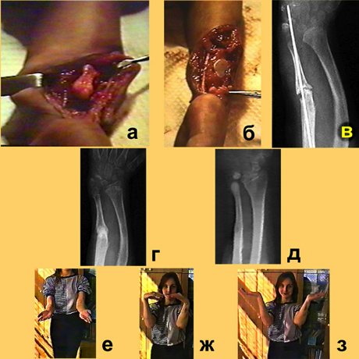
Рис.5 Результат лечения больной с дефектом дистального конца локтевой кости: а) костно-хрящевой экзостоз, разрушивший дистальный конец локтевой кости, б,в) момент оперативного вмешательства, резекция экзостоза, замещение образовавшегося дефекта плюсневой костью и основной фалангой 2-го пальца стопы, г) рентгенограмма предплечья через 6 месяцев после операции, д) рентгенограмма предплечья по исполнении ребенку возраста 17 лет, е,ж,з) функциональный результат лечения.
При тотальном отсутствии одной из костей предплечья от дистального конца сохранившейся кости отщепляли костно- надкостничный лоскут, отводили его в сторону (радиально или ульнарно) и трансплантат, заимствованный на стопе, перемещали на дистальный конец отщепленного фрагмента, создавая таким образом вилку лучезапястного сустава.

Реконструкция плече-лучевого сустава

Основным показанием для реконструкции плече-лучевого сочленения были дефекты проксимального конца лучевой кости, возникшие вследствие травм, как правило после переломов головки и шейки и последующего асептического некроза. В данной ситуации, как и при восстановлении луче-и локтезапястного суставов, задачей ставили не только реконструкцию суставной поверхности, но и восстановление зоны роста.
В качестве трансплантата использовали проксимальный конец первой плюсневой кости, которая на стопе имеет зону роста, расположенную в указанной области (заявка на изобретение № 4928814/14).

Выделение трансплантата - проводили разрез мягких тканей по тыльной поверхности стопы в области проекции расположения a. dorsalis pedis с выкраиванием в зоне проксимального эпиметафиза первой плюсневой кости овального кожного лоскута размером 1,5 х 1,5 см. Выделяли большую подкожную вену и тыльную артерию стопы, тщательно сохраняя ветви к области планируемого трансплантата. Производили капсулотомию плюсне-клиновидного сочленения и остеотомию диафиза первой плюсневой кости, после чего трансплантат отделяли от стопы.

Подготовка реципиентной зоны - из доступа по передне-наружной поверхности предплечья в проксимальной трети послойно выделяли плече-лучевое сочленение. Рассекали рубцово измененную капсулу локтевого сустава. Обнажали проксимальный конец лучевой кости и головчатое возвышение плечевой. В этой же зоне идентифицировали лучевую артерию и одну из ветвей головной вены. Трансплантат со стопы переносили на предплечье, суставную поверхность последнего сопоставляли с головчатым возвышением, а второй конец - с проксимальным концом лучевой кости. Достигнутое положение фиксировали спицей, проведенной через головчатое возвышение, трансплантат и лучевую кость в положении сгибания в суставе. Накладывали анастамозы, соединяя сосуды трансплантата и предплечья (рис. 6). Послойно ушивали рану, оставляя на поверхности «контрольный» кожный лоскут. 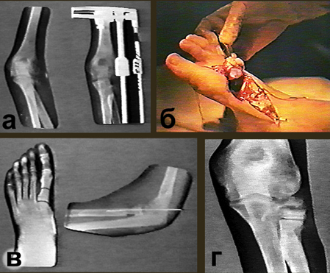.
Рис.6 Результат реконструкции плече-лучевого сочленения при посттравматической деформации локтевого сустава у ребенка 10 лет: а) рентгенограмма локтевого сустава до операции, устранение вальгусной деформации с использованием аппарата Илизарова в качестве первого этапа лечения, б,в) выделение проксимального конца первой плюсневой кости на стопе, перенос трансплантата в область проксимального конца локтевой кости, г) результат лечения через 5 лет после операции.

Реконструкция локтевого сустава

Показанием для восстановления локтевого сустава служили ситуации врожденного отсутствия (т.н. врожденный плече-лучевой синостоз) при синдроме Кейтеля, характеризующегося пороком развития кисти, наличием лишь одной из костей предплечья, чаще всего лучевой, синостозом плечевой и лучевой костей, а также частичным недоразвитием мышц плеча, анкилозами при последствиях травм данной зоны.
В качестве трансплантата для восстановления локтевого сустава использовали первый плюсне-фаланговый сустав стопы (заявка на изобретение № 3882380/14). 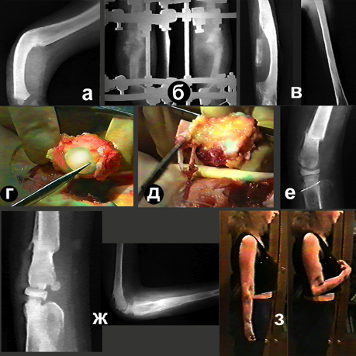
Рис.7. Результат реконструкции верхней конечности при врожденном плече-лучевом синостозе ( синдроме Кейтеля): а) рентгенграмма верхней конечности до начала лечения, б,в) удлинение верхней конечности с одновременным исправлением ее оси, г,д) выделение первого плюсне-фалангового сустава стопы, использованного для реконструкции локтевого сустава,е) рентгенограмма верхней конечности через месяц после операции, ж,э) клинический и рентгенологический результат лечения.

Выделение трансплантата - выполняли разрез мягких тканей по тыльной поверхности стопы в области первого межплюсневого промежутка с продолжением по тылу 1 пальца до уровня межфалангового сустава. При этом в области плюсне-фалангового сочленения выкраивали овальный кожный лоскут, который потом оказывался соединенным с трансплантатом и служил для контроля кровотока.
Выделяли большую подкожную вену, тыльную артерию стопы и ее продолжение в виде тыльной и подошвенной плюсневых артерий, которые мобилизовали до развилки к 1-2 пальцам. Тщательно сохраняли ветви сосудов к планируемому трансплантату. Производили остеотомию 1-й плюсневой кости на уровне средней трети, а также диафиза основной фаланги, на этом же уровне пересекали сухожилия разгибателей. Мобилизовывали и отделяли сухожилия сгибателей, трансплантат отделяли от стопы.

Подготовка реципиентной зоны - выполняли разрез мягких тканей по передней поверхности верхней конечности в области планируемого к реконструкции локтевого сустава. Выделяли ветви головной вены, плечевую артерию, идентифицируя разделение последней на лучевую и локтевую. Зет-образно удлиняли сухожильную часть двухглавой мышцы плеча. После обнажения диафиза плечевой кости в области синостоза производили резекцию последнего на протяжении, равном величине подготовленного ранее трансплантата, причем диафиз удаляли вместе с надкостницей, весьма тщательно иссекая последнюю с целью профилактики образования оссификатов.
Трансплантат со стопы переносили на верхнюю конечность, помещали в диастаз между фрагментами и фиксировали спицами. Сосуды трансплантата соединяли с сосудами плеча, над трансплантатом располагали двухглавую мышцу плеча, восстанавливая сухожилие последней, послойно ушивали раны, выводя на поверхность кожи контрольный лоскут ( рис. 7).

Реконструкция плечевого сустава

Данный метод реконструкции применяли при т.н. проксимальных формах врожденной эктромелии верхней конечности, которые характеризовались недоразвитием проксимальной половины плечевой кости, выраженным смещением конечности к лопатке и сохранением суставной поверхности последней. В этой ситуации первым этапом с помощью дистракционного аппарата производили низведение конечности дистально, стараясь максимально восстановить необходимую длину, далее после снятия аппарата реконструировали плечо, восстанавливая при этом плечевой сустав. В качестве трансплантата использовали наружный край лопатки, причем в этой ситуации перенос трансплантата производили в т.н. несвободном варианте без пересечения сосудистого пучка (заявка на патент № 96116047).

Выделение трансплантата - выполняли разрез кожи по задне-внутренней поверхности плеча в области ее проксимальной трети с переходом через подмышечную впадину на задне-боковую поверхность грудной клетки параллельно наружному краю лопатки.
После рассечения мягких тканей выделяли проксимальный конец недоразвитой плечевой кости, суставную поверхность лопатки. 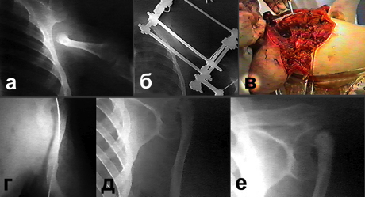
Рис. 8 Оперативное лечение больного с проксимальной формой врожденной эктромелии верхней конечности: а) рентгенограмма верхней конечности до начала лечения, б) низведение конечности в дистальном направлении с использованием аппарата Илизарова, в) момент выделения трансплантата наружного края лопатки на сосудах, огибающих наружный край лопатки, г) рентгенограмма плечевой кости через месяц после операции, д,е) результат лечения, восстановлены плечевой сустав и длина конечности

Далее тщательно идентифицировали подлопаточную артерию и комитантные вены до места перехода последних в торакодорзальный пучок.
Выделяли артерию и вены, огибающие наружный край лопатки, максимально мобилизовывали последние, после чего производили продольную остеотомию наружного края лопатки от суставной поверхности до нижнего угла с расположенным в данной зоне хрящевым апофизом.

Вмешательство в реципиентной зоне - полученный трансплантат ротировали на 180 градусов, перемещали в область дефекта плечевой кости, сопоставляя с остатком последней, а хрящевой апофиз вправляли в суставную поверхность, фиксируя его мягкими тканями, с помощью которых моделировали капсулу. Фиксацию осуществляли спицами Киршнера, проводимыми через акромиально-ключичное сочленение и далее по оси плечевой кости, стабилизируя тем самым и плечевой сустав и область стыка с плечевой костью (рис. 8)

Реконструкция донорских зон.

При производстве реконструктивных операций, направленных на восстановление крупных и мелких суставов верхней конечности, после заимствования трансплантатов на стопах, второй бригадой выполняли восстановительные операции, направленные на профилактику нарушения опороспособности.

После взятия первого и второго плюсне-фаланговых суставов образующийся дефект замещали губчато-кортикальным аутотрансплантатом, взятым из крыла подвздошной кости, при этом палец заведомо укорачивали на 1,0 - 1,5 см, смещая проксимально сохранившийся межфаланговый сустав, который в последующем начинал играть роль плюсне-фалангового, обеспечивая необходимый перекат. 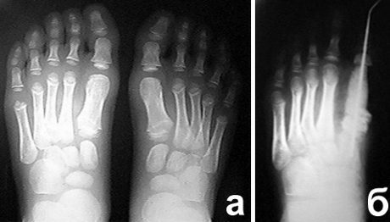
Рис.9. Замещение дефекта на стопе после заимствования первого плюсне-фалангового сустава при реконструкции локтевого сустава: а) рентгенограмма стопы до операции, б) замещение дефекта 1-го луча стопы губчато-кортикальным трансплантатом, взятым из крыла подвздошной кости.

При заимствовании проксимального конца первой плюсневой кости дефект также замещали губчато-кортикальным трансплантатом из крыла подвздошной кости, добиваясь при этом не только сращения с остатком плюсневой кости, но и артродеза плюсне-клиновидного сочленения(рис.9).

После использования в качестве трансплантата второй плюсневой кости, которую в большинстве случаев брали практически на всем протяжении, выполняли реконструктивную операцию ( заявка на патент № 97114617), заключающуюся в том, что от наружного конца первой плюсневой кости отщепляли примерно 1/4 диафиза вместе с частью суставной поверхности, смешали в область второго межплюсневого промежутка, подводя под суставную поверхность основной фаланги второго пальца и фиксировали спицей, проведенной по оси луча. В последующем происходила довольно быстрая перестройка, причем в отдаленные сроки рентгенологическая картина начинала напоминать врожденное удвоение первой плюсневой кости (рис. 10). 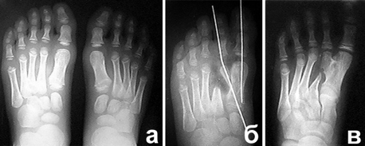
Рис. 10 Реконструкция стопы после заимствования второй плюсневой кости в качестве микрохирургического трансплантата: а) рентгенограмма стопы до лечения, б) после окончания хирургического вмешательства, дефект 2-й плюсневой кости замещен фрагментом 1-й плюсневой, в) рентгенограмма стопы через 2 года после окончания лечения.

При заимствовании наружного края лопатки единственным непременным условием после переноса трансплантата было восстановление точек прикрепления над- и подлопаточных мышц, что являлось надежной профилактикой расстройств подвижности.

Послеоперационное ведение больных

Для кисти, луче- и локтезапястного, локтевого суставов обычным средством иммобилизации была задняя гипсовая шина, для плечевого сустава - торакобрахиальная повязка. В послеоперационном периоде осуществляли постоянный контроль за кровоснабжением пересаженного комплекса тканей, надежным показателем которого служило состояние кожного лоскута трансплантата, выведенного на поверхность оперированного сегмента ( цвет, температура, капиллярный ответ).
В послеоперационном периоде больным проводили курс медикаментозной терапии, включающий внутривенное введение низкомолекулярных кровезаменителей ( реополиглюкин, реоглюман, реомакродекс) улучшающих реологические свойства крови, прямые антикоагулянты (гепарин), аспирин в субтерапевтических дозах (воздействие на тромбоцитарный фактор свертывания) и препараты никотиновой кислоты (теоникол, ксантинол никотинат), воздействующие на сосудистую стенку.
Контрольную рентгенографию проводили через один месяц, стандартные сроки сращения не превышали 1,0 - 1.5 месяцев, после чего удаляли фиксирующие спицы, назначали курс восстановительного лечения, включающего лечебную физкультуру, массаж, физиотерапевтические процедуры.

Эффективность использования метода
Система оперативного лечения дефектов суставов верхних конечностей применена у 53 детей с врожденной и приобретенной патологией в возрасте от 10 месяцев до 14 лет. Осложнения в послеоперационном периоде, заключающиеся в нарушении кровотока в пересаженном комплексе тканей, наблюдались лишь в одном случае, повторное хирургическое вмешательство, заключающееся в ревизии и повторном сосудистом анастамозе, позволило ликвидировать тромбоз и получить благоприятный результат.
Отдаленные результаты лечения прослежены у всех оперированных детей со сроками наблюдения от 6 месяцев до 7 лет.
Проведенные наблюдения показали высокую эффективность использованных методик, возможность восстановить необходимую для функции амплитуду движений в оперированных суставах, обеспечить последующий рост конечности.
У наблюдаемого контингента детей получено снижение инвалидности на 70%, в значительной степени сняты ограничения в выборе профессии, обеспечено необходимое качество последующей жизни.

Приложение

Способ лечения при врожденной эктродактилии пальцев кисти
(авторское свидетельство № 1287864)

Формула изобретения.
Способ лечения при врожденной эктродактилии пальцев кисти путем дистракционного удлинения недоразвитого сегмента, отличающийся тем, что с целью обеспечения движений в реконструированных пальцах, переносят пястно-фаланговый сустав с сосудисто-нервным пучком в диастаз регенерата основания пальца.

Способ лечения врожденного недоразвития пальцев кисти
(авторское свидетельство № 1437015)

Формула изобретения.
Способ лечения врожденного недоразвития пальцев кисти путем удлинения пястной кости недоразвитого пальца и переноса пястно-фалангового сустава на сосудистой ножке в область регенерата, отличающийся тем, что с целью обеспечения движений на уровне пястно-фалангового сустава при сокращении сроков лечения, выделяют дистальный костный фрагмент вместе с пястно-фаланговым суставом и устанавливают суставным концом к проксимальному фрагменту.

Способ пластики дефектов костей предплечья
(заявка на патент № 95115442)

Формула изобретения
Способ пластики дефектов костей предплечья, включающий микрохирургическую пересадку костного аутотрансплантата, отличающийся тем, что от диафиза имеющейся локтевой кости отщепляют костно-надкостничный лоскут, на дистальный конец которого пересаживают вторую плюсневую кость стопы с зоной роста, подключая сосуды трансплантата к сосудам предплечья.

Способ лечения дефектов проксимального конца лучевой кости у детей.
(заявка на изобретение № 4928814/14)

Формула изобретения
Способ лечения дефектов проксимального конца лучевой кости у детей, отличающийся тем, что с целью восстановления формы и функции локтевого сустава, профилактики рецидивов деформации, на стопе производят выделение проксимального конца первой плюсневой кости с включением в состав трансплантата зоны роста и суставной поверхности, тыльной артерии стопы и большой подкожной вены, фиксируют дистальный конец трансплантата к лучевой кости, а проксимальный сопоставляют с головчатым возвышением плечевой кости, артерию трансплантата подключают к лучевой артерии, вену - к головной вене предплечья, дефект 1 плюсневой кости на стопе замещают губчато-кортикальным аутотрансплантатом, взятым из крыла подвздошной кости.

Способ реконструктивной операции при врожденном плече-лучевом синостозе.
( заявка на изобретение № 3882380/14)

Способ реконструктивной операции при врожденном плече-лучевом синостозе, отличающийся тем, что с целью создания полноценной функции и улучшения косметического состояния верхней конечности, производят удлинение предплечья методом дистракции, резецируют область плече-лучевого синостоза, в образовавшийся дефект переносят первый плюсне-фаланговый сустав стопы, соединяют проксимальную фалангу и плюсневую кость трансплантата и плечевой и лучевой костями, с использованием микрохирургической техники накладывают анастамозы между сосудами трансплантата, локтевой артерией и головной веной, переносят сухожилия двухглавой и трехглавой мышц дистальнее сформированного локтевого сустава.

Способ лечения врожденной фокомелии верхней конечности.
(заявка на патент № 96116047)

Формула изобретения
Способ лечения врожденной фокомелии верхней конечности, отличающийся тем, что первым этапом производят наложение дистракционного аппарата на акромиально-ключичное сочленение и предплечье и дистракцию до создания необходимого расстояния между ними, затем создают трансплантат из наружного края лопатки, выделенного на артерии и комитантных венах, трансплантат ротируют на 180 градусов, сопоставляя хрящевую поверхность трансплантата с суставной поверхностью лопатки, создавая таким образом плечо.

Способ реконструкции стопы после заимствования второй плюсневой кости.
( заявка на патент № 97114617)

Формула изобретения
Способ реконструкции стопы после заимствования второй плюсневой кости, отличающийся тем, что производят овальную или П-образную остеотомию наружной трети первой плюсневой кости, полученный фрагмент, включающий часть суставной поверхности, смещают в наружную сторону, сопоставляют с суставной поверхностью основной фаланги второго пальца и фиксируют спицей, проведенной по оси второго пальца.

Отрывной лист учета
использования методов профилактики, диагностики и лечения.

- Методические рекомендации:
МИКРОХИРУРГИЧЕСКАЯ АУТОТРАНСПЛАНТАЦИЯ КОМПЛЕКСОВ ТКАНЕЙ ПРИ ЛЕЧЕНИИ ДЕФЕКТОВ СУСТАВОВ У ДЕТЕЙ.

- Утверждены « » 199 г.

3.____________________________________________________________
(кем и когда получены)

- Количество лечебно-профилактических учреждений, которые внедрили методы профилактики, диагностики и лечения, предложенные данным документом.
___________________________________________________________
_____________________________________________________________

- Формы внедрения (семинары, подготовка специалистов, сообщения и т.п.) и результаты применения метода ( количество наблюдений за год и эффективность)
__________________________________________________________________________________________________________________________

- Замечания и пожелания ( текст)________________________________
_____________________________________________________________
_____________________________________________________________

Подпись_____________________________________________
( ф.и.о. и должность лица, заполнявшего карту)

